

2019年第22期 9月18日编发

窗体底端
窗体底端

李小龙局长率队深入市场摸排欺行霸市等违法问题线索

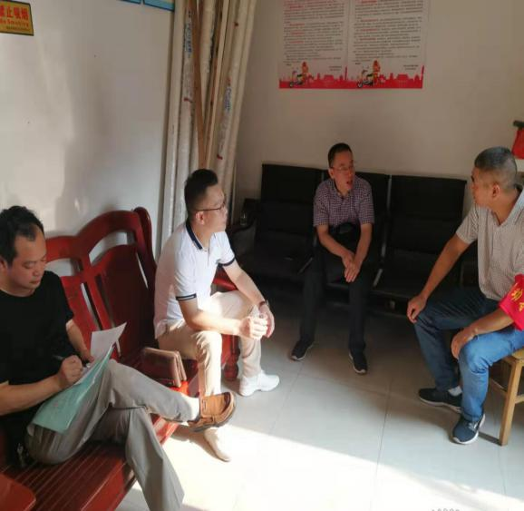
9月6日，我局召开扫黑除恶专项斗争工作推进会，之后，李小龙局长率欧国华副局长和市管股廖小伟股长等深入县城城区市场摸排欺行霸市等违法违规行为线索。
李局长一行9月10日先后深入丰源市场、城西市场，9月11日先后深入天生龙市场、建材市场，9月12日深入城东市场开展欺行霸市等违法违规行为线索摸排工作，他们每到一处市场，均随机走访摊点、经营门面，并与摊主、经营业主交谈，向他们调查、了解市场经营秩序、治安状况等情况，与此同时，李局长一行还与各市场开办方进行座谈，详细询问、了解市场经营秩序、市场管理状况，通过走访、座谈，认真调查、了解、摸排市场欺行霸市等违法违规行为线索，并当面向市场开办方和经营者宣传扫黑除恶专项斗争有关政策。

专题部署娱乐场所假冒伪劣食品专项整治等工作
窗体顶端

9月9日上午，李小龙局长主持召开秋季学校校园及周边“护苗”行动和娱乐场所假冒伪劣食品及两节市场食品安全专项整治专题部署会。朱朝晖、刘湘华、旷正业副局长出席会议，食监二股、食监三股、食药稽查队、产商品稽查队、消保股等股队负责人和城东、城西、西渡监管所所长参会.
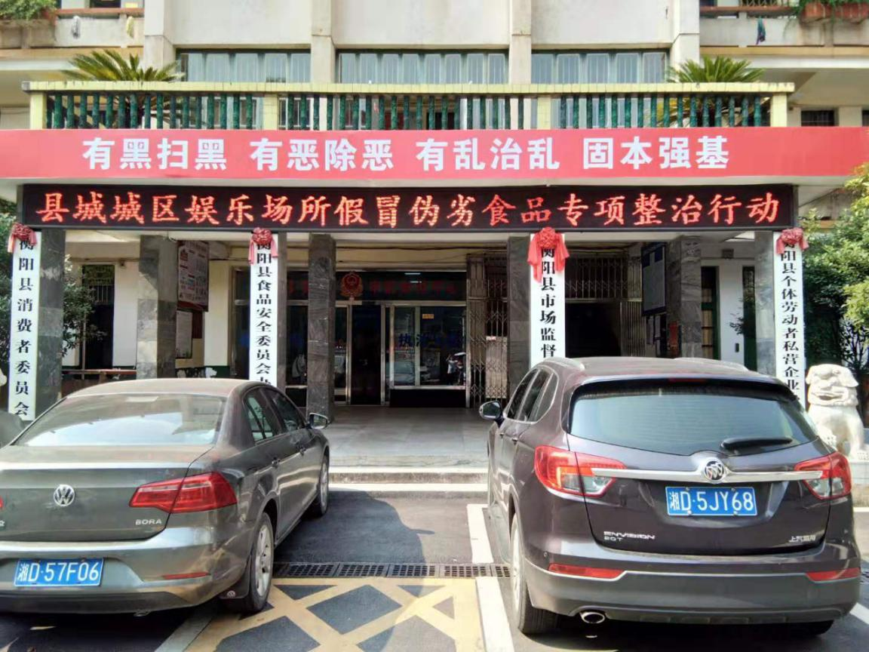
会上，李小龙局长组织与会人员就娱乐场所假冒伪劣食品专项整治、两节市场食品安全专项整治、秋季学校校园及周边“护苗”行动等工作进行商量、研究，确定行动的时间、整治的对象、整治的内容、参加整治的人员、整治的分工、整治的要求等事项，在此基础上，李小龙局长强调四点要求：一要立即完善方案；二要马上作好安排；三要迅速组织实施；四要确保行动效果。
窗体底端
开展娱乐场所假冒伪劣食品专项整治

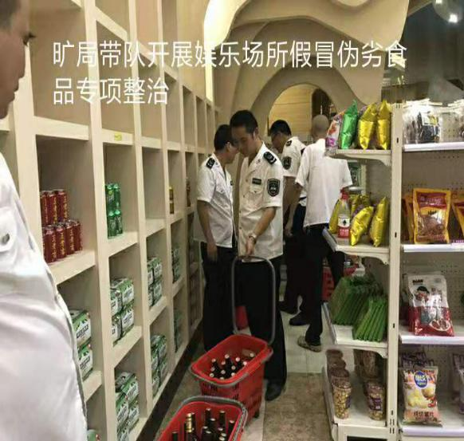
9月10日，我局从食监二股、食药稽查队、消保股等股室抽调执法人员，会同城西、城东监管所，在副局长刘湘华、旷正业的带领下，分两组对县城城区城西片、城东片KTV等娱乐场所开展假冒伪劣食品专项整治。
这次整治主要排查四个方面内容：一查主体资格，看证照是否齐全、合法有效；二查履行法定义务，看经营者是否依法索证索票、建立食品进销台帐；三查食品陈列，看是否把食品和有毒有害商品混放在一起；四查食品质量，看是否经营假冒伪劣食品等。
通过对县城城区5家KTV的专项检查，共查扣超过保质期食品61包，查封涉嫌违法经营的进口酒37瓶、查扣涉嫌违法经营的进口酒40瓶，下达责令改正通知书5份。
县电视台派记者参与了现场整治活动。

专题部署国卫暗访迎检工作

9月11日上午，李小龙局长主持召开国家卫生县城暗访迎检专题部署会，副局长唐勇、石幼月、旷正业、欧国华、李瑶出席会议，办公室、后勤中心、食监一股、食监二股、食监三股等股室负责人和城东、城西、西渡监管所正副所长参加会议。
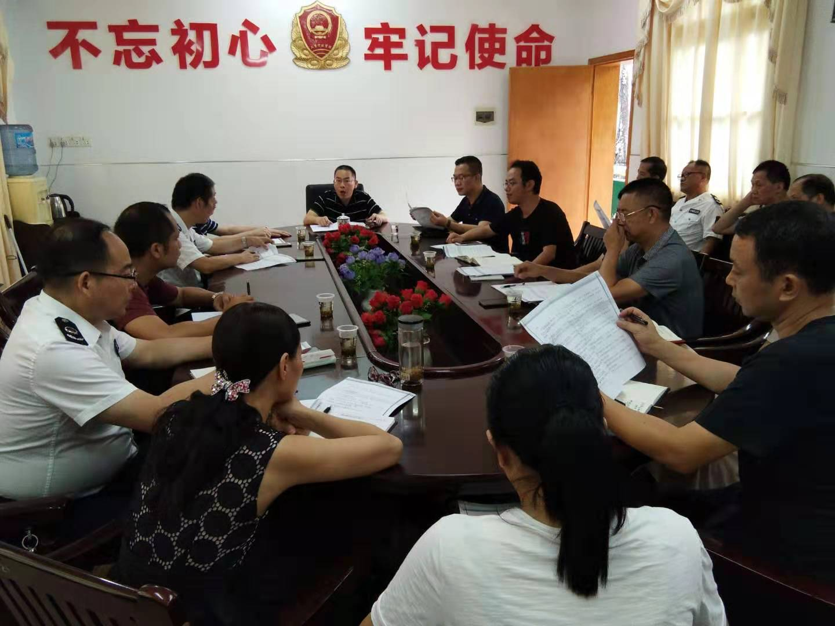
会上，李小龙局长首先传达9月10日下午县委副书记蒋达宏对国家卫生县城暗访迎检工作的要求，接着，通报了国家卫生县城复评验收在食品安全方面存在的问题，之后，李小龙局长就国家卫生县城暗访迎检工作强调五点要求：一要提升认识，强化责任；二要熟悉标准，明确要求；三要有的放矢，对症下药；四要举一反三，重点整治；五要注重结合，一并推进（与县人大常委会城市管理综合执法专项工作评议、船山诞辰400周年纪念邮票发行仪式、学校及周边食品安全专项整治、“中秋”“国庆”节日市场食品安全专项整治等相结合）。

开展秋季学校及周边“护苗”行动

为确保学校及周边消费安全，深入推进学校及周边“护苗”行动，9月11日，我局食监二股、食药稽查队、消保股、产商品稽查队执法人员，会同西渡、城西、城东三个监管所，在副局长朱朝辉、刘湘华、旷正业的带领下，分三组对县城城区范围内的西渡、城西、城东三个片区的学校校园及周边餐饮店、副食店、文具店、玩具店等商店开展专项整治。
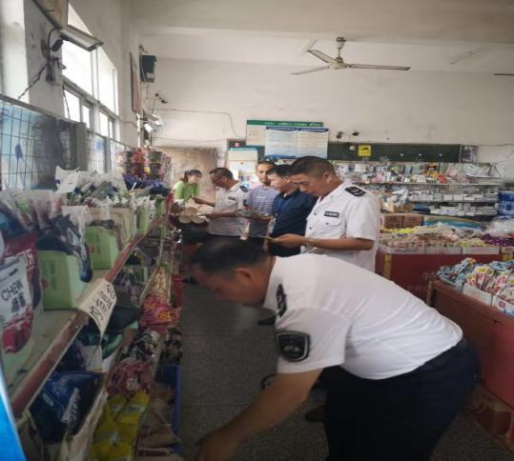
此次专项整治重点开展“三查”：一查证照，看主体资格是否合法；二查食品质量，看是否经营假冒伪劣食品，特别是高盐、高糖、高脂“三高”食品和“五毛”食品等；三查日常用品和儿童玩具，看是否有“三无”产品和禁销玩具。整治中，共出动执法车辆12台次，出动执法人员69人次，查扣问题食品1693包，查封扣押无厂名厂址及禁销儿童玩具73个，下达责令改正通知书4份。
目前，各监管所根据县局的统一安排部署，同步开展了辖区学校校园及周边“护苗”行动。

开展“中秋、国庆”市场食品安全专项整治

为切实强化“中秋、国庆”双节市场食品安全监管，9月12日，我局拉开了“中秋、国庆”市场食品安全专项整治序幕。
此次整治时间为9月10日至10月10日，整治内容重点涵盖三个方面：一是重点食品品种。强化对节日期间消费量大的乳制品、肉类制品、食用油、儿童食品、酒类、糖果、糕点和小食品等重点品种的监管，特别是加强食用农产品等食品检测。二是重点食品经营区域。强化对农村及县城集贸市场、城乡结合部等重点区域的食品安全监管，特别是加强学校校园及周边、车站及周边等人员密集场所的食品经营单位的检查力度。三是重点食品生产经营单位。强化对商场、超市、酒类、食品批发部的监管，特别是加强对隐患较多、容易出问题的小食杂店、小食品摊点的监管，严格督促食品生产经营者严格履行食品质量安全第一责任人义务，全面落实索证索票、进（销）货台账、问题食品退市等自律制度，严打违法生产经营行为。
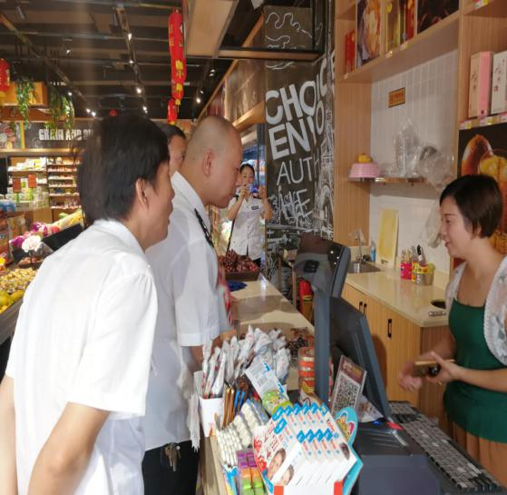
9月9日，我局召开会议进行专题部署，由副局长朱朝晖、刘湘华、旷正业等带领食药稽查队、食监一股、食监二股、食监三股、消保股等股室及城西、城东、西渡监管所执法人员兵分三路，对县城规模超市、集（农）贸市场、娱乐场所和学校周边等进行排查整治。其它监管所在县局的统一部署安排下同步开展“中秋、国庆”期间食品安全专项整治行动。目前，已检查食品生产经营单位400余家，查扣超过保质期等问题食品1800多包，查封、查扣涉嫌违法经营的进口酒77瓶，下达责令改正通知书8份。
该项工作仍在持续推进之中。

报 送：衡阳县委书记曾秀，县委副书记、县政府县长孙鹏伟，县委
副书记蒋达宏，县人大主任刘健，县政协主席杨秋良，县委常
委、县政府常务副县长王苏龙，县人大副主任廖瑞云、张云芳，
县政府副县长王致伟、县政府副县级干部赵伟民，县政协副主
席凌奉云，市市场监督管理局，衡阳县县委办、人大办、政府
办、政协办、人大财经委、人大教科文卫委、政协经济科技和
外事委,县特约人员刘宏伟、汤立顺、罗宏东。

